DOF: 25/05/2017

ACUERDO número 04/05/17 por el que se establecen los calendarios escolares para el ciclo lectivo 2017-2018, aplicables en toda la República para la educación preescolar, primaria, secundaria, normal y demás para la formación de maestros de educación básica.

Al margen un sello con el Escudo Nacional, que dice: Estados Unidos Mexicanos.- Secretaría de Educación Pública.
AURELIO NUÑO MAYER, Secretario de Educación Pública, con fundamento en los artículos 38 de la Ley Orgánica de la Administración Pública Federal; 12, fracciones II y XIV, 51, primer párrafo y 53, primer párrafo de la Ley General de Educación; 5, fracción XIX del Reglamento Interior de la Secretaría de Educación Pública, y
CONSIDERANDO
Que en términos de lo dispuesto en la Ley General de Educación, la educación de tipo básico está compuesta por el nivel de preescolar, el de primaria y el de secundaria;
Que es atribución de la Secretaría de Educación Pública organizar, vigilar y desarrollar en las escuelas públicas y particulares la enseñanza preescolar, primaria, secundaria y normal;
Que de manera exclusiva, le corresponde a la Secretaría de Educación Pública establecer el calendario escolar aplicable en toda la República para cada ciclo lectivo de la educación preescolar, la primaria, la secundaria, la normal y demás para la formación de maestros de educación básica, necesarios para cubrir los planes y programas de estudio aplicables, el cual deberá contener un mínimo de ciento ochenta y cinco días y un máximo de doscientos días efectivos de clase para los educandos;
Que el calendario escolar que la Secretaría de Educación Pública determine para cada ciclo lectivo de educación preescolar, de primaria, de secundaria, de normal y demás para la formación de maestros de educación básica, se publicará en el Diario Oficial de la Federación;
Que asimismo, la autoridad educativa federal cuenta con las atribuciones exclusivas necesarias para garantizar el carácter nacional de la educación básica, la normal y demás para la formación de maestros de educación básica, y
Que en razón de lo anterior he tenido a bien expedir el siguiente:
ACUERDO NÚMERO 04/05/17 POR EL QUE SE ESTABLECEN LOS CALENDARIOS ESCOLARES PARA
EL CICLO LECTIVO 2017-2018, APLICABLES EN TODA LA REPÚBLICA PARA LA EDUCACIÓN
PREESCOLAR, PRIMARIA, SECUNDARIA, NORMAL Y DEMÁS PARA LA FORMACIÓN DE MAESTROS
DE EDUCACIÓN BÁSICA
ARTÍCULO PRIMERO.- Se establece el calendario escolar de ciento noventa y cinco días para el ciclo lectivo 2017-2018, aplicable en toda la República para las escuelas de educación básica (preescolar, primaria y secundaria), públicas y particulares incorporadas al Sistema Educativo Nacional.
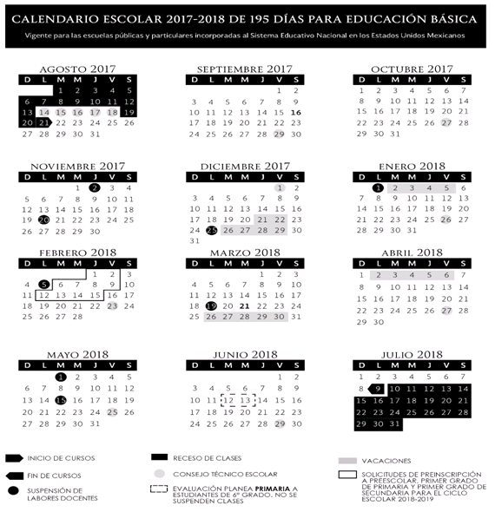
ARTÍCULO SEGUNDO.- Se establece el calendario escolar optativo de ciento ochenta y cinco días para el ciclo lectivo 2017-2018, aplicable en toda la República para las escuelas de educación básica (preescolar, primaria y secundaria), públicas y particulares incorporadas al Sistema Educativo Nacional que cumplan con los requisitos que se establezcan en los lineamientos que expida la Secretaría de Educación Pública.

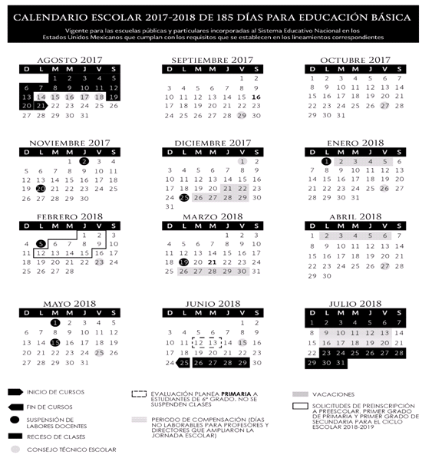
ARTÍCULO TERCERO.- Se establece el calendario escolar de doscientos días para el ciclo lectivo 2017-2018, aplicable en toda la República para las escuelas de educación normal y demás para la formación de maestros de educación básica, públicas y particulares incorporadas al Sistema Educativo Nacional.

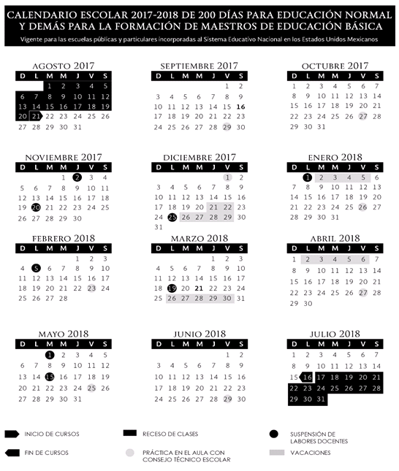
ARTÍCULO CUARTO.- Para la aplicación de los calendarios escolares a que se refieren los artículos que anteceden se deberá tener en cuenta que el inicio de cursos para el ciclo lectivo 2017-2018 será el lunes 21 de agosto de 2017.
TRANSITORIOS
PRIMERO.- El presente Acuerdo entrará en vigor al día siguiente de su publicación en el Diario Oficial de la Federación.
SEGUNDO.- La Secretaría de Educación Pública proporcionará la orientación e información adicional pertinente para la aplicación de los calendarios escolares a que se refiere el presente Acuerdo.
Ciudad de México, 17 de mayo de 2017.- El Secretario de Educación Pública, Aurelio Nuño Mayer.- Rúb

